Лабораторные блоки питания
С помощью блоков питания можно подавать питание на различные электронные приборы. Самое распространенное применение - в процессе ремонта мобильных телефонов. Заменяет аккумулятор мобильного телефона.
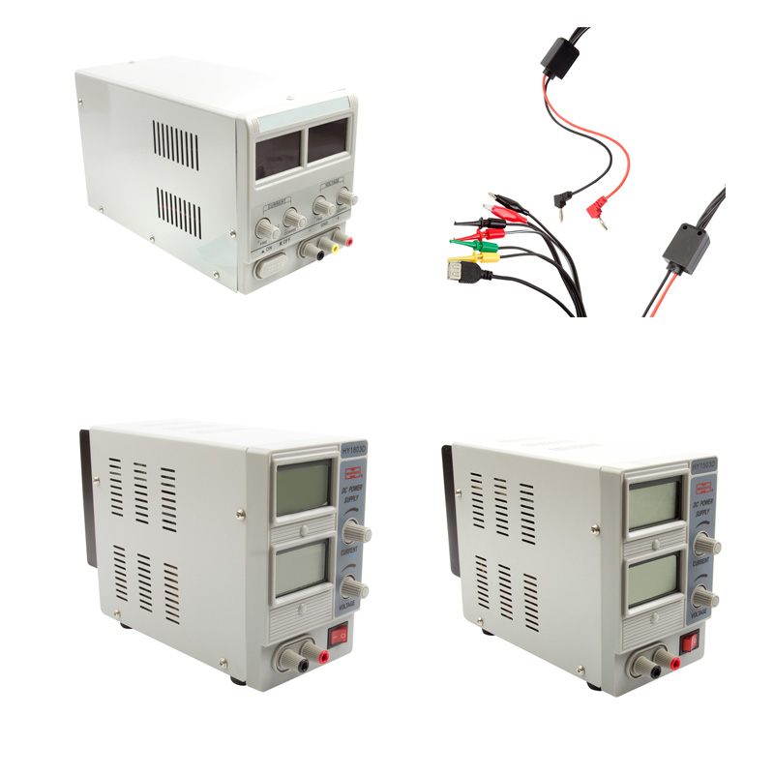

Артикул | Наименование | Цена (опт250)
13-2081-5 | Лабораторный источник питания 1502DD 15V-2A 2xLED с комплектом кабелей+ | 1 790,00р.
13-2085-5 | Лабораторный источник питания 305D 30V-5A 2xLCD | 5 300,00р.
13-2081 | Лабораторный источник питания MASTECH HY1502D 15V-2A 2xLCD | 3 600,00р.
13-2082 | Лабораторный источник питания MASTECH HY1503D 15V-3A 2xLCD + | 3 700,00р.
13-2083 | Лабораторный источник питания MASTECH HY1803D 18V-3A 2xLCD + | 4 000,00р.
13-2085 | Лабораторный источник питания MASTECH HY3005D 30V-5A 2xLCD | 9 700,00р.

